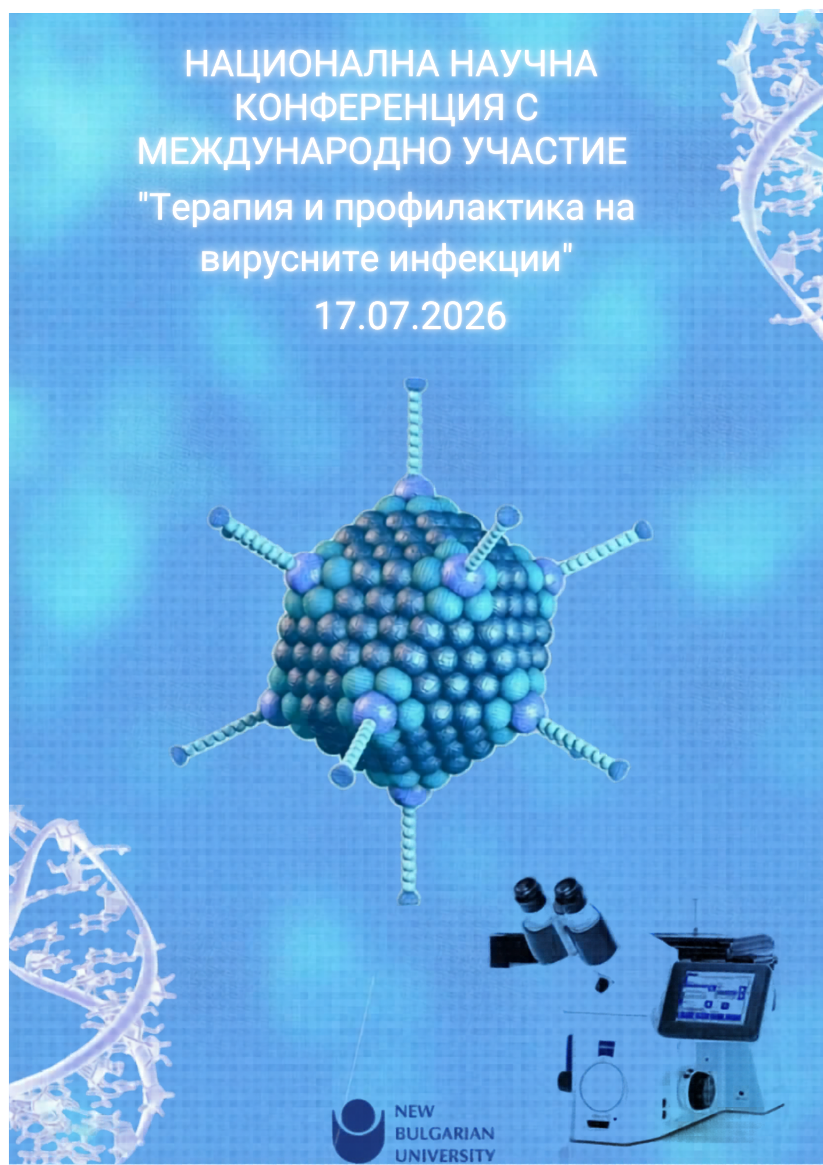

Организационен комитет на конференцията:

Доц. д-р Николай Петров- Директор УПИЗ „Лаборатория по Вирусология“ и Директор на Програмен съвет по Биологични науки в НБУ

Доц. д-р Райничка Михайлова-Гарнизова - Ръководител на Катедра "Инфекциозни болести" и на Втора клиника по инфекциозни болести към ВМА, УПИЗ „Лаборатория по Вирусология“ и щатен преподавател в Биологически науки в Деп. „Природни науки”

Доц. д-р Илия Кожухаров – Декан на БФ

Петя Тодорова – Директор на Бакалавърски Факултет, НБУ

Лучия Мукова – лаборант в УПИЗ „Лаборатория по Вирусология“

Александра Гергова– специалист в УПИЗ „Лаборатория по Вирусология“

Програма на конференцията:

10:30 – 11:00 Откриване на конференцията и поздравителни адреси (Доц. д-р Илия Кожухаров – Декан на БФ, Проф. Галина Сачанска – Ръководител на Деп. „Природни науки”, Доц. д-р Н. Петров – Директор на Програмен съвет по Биологически науки и Директор на УПИЗ „Лаборатория по Вирусология“ и др.)

11:00-11:15 Проф. д-р Радостина Александрова (Институт по експериментална морфология, патология и антропология с музей – Българска академия на науките), Елия Стоилова, Силвия Манчева (Алумни - Нов български университет, БП „Клетъчна биология и вирусология“, МП „Микробиология“) - „Болестта Ебола: ваксини и лекарства, предизвикателства и надежди“.

11:15-11:30 Проф. д-р Радостина Александрова (Институт по експериментална морфология, патология и антропология с музей – Българска академия на науките), Елия Стоилова, Силвия Манчева (Алумни - Нов български университет, БП „Клетъчна биология и вирусология“, МП „Микробиология“) – „Моноклоналните антитела: вълшебните куршуми, които променят света на инфекциозните болести“.

11:30-11:45 Гл. ас. д-р Милена Петрова (НБУ), Йоанна Радкова (Алумни - Нов български университет, 8 сем. БП „Клетъчна биология и вирусология“),– „Микробиологичен анализ и елементен състав на пелоиди от две български находища: Атанасовско езеро и Балчишка тузла ".

11:45- 12:00 Гл. ас. д-р Йордан Ходжев (НБУ) – „Взаимодействие между микробиома и фагеома - динамика, регулация и значение за човешкото здраве“ .

12:00-12:30 Проф. Райко Пешев (Национален диагностичен научноизследователски ветеринарномедицински институт "Проф. д-р Г. Павлов", БАБХ) – “Инфекциозен ринотрахеит-пустулозен вулвовагинит по говедата - етиологичен агент, епизоотологични особености на заболяването и стратегии за ерадикация”.

12:30-13:30 Обедна почивка

13:30 – 13:45 Доц. д-р Мария Стоянова (ИПАЗР „Никола Пушкаров“, ССА), Мирослава Вълкова, доц. д-р Николай Петров (НБУ) - „Ефект на растителни екстракти срещу вирусни и бактериални инфекции по растенията “.

13:45 – 14:00 докторант Славена Давидова (Алумни: БП „Биология – обща и приложна” и МП „Микробиология“; докторант и лаборант в УПИЗ „Лаборатория по Биология“), Доц. Мая Захариева, Акад. Х. Найденски (Институт по Микробиология към БАН) „Растежни характеристики на хранителни патогени в месни продукти при хладилни условия”.

14:00 – 14:15 Доц. д-р Райничка Михайлова-Гарнизова (Ръководител на Катедра "Инфекциозни болести" и на Втора клиника по инфекциозни болести към ВМА и УПИЗ „Лаборатория по Вирусология“) – „Лечение на CMV инфекция с противовирусни медикаменти“.

14:15- 15:45 Кафе пауза

15:45 – 16:00 Доц. д-р Николай Петров (Директор на Програмен съвет по Биологични науки и Директор УПИЗ „Лаборатория по Вирусология“, БФ, НБУ) - „Потенциал на растителни екстракти срещу вирусни инфекции“.

16:00 – 16:15 Гл. ас. д-р Николай Кълвачев (Медицински Университет София, Катедра “Медицинска микробиология“) - „Непознатия потенциал на бактериофагите (добрите вируси) срещу бактериалните инфекции в България“.

16:15- 16:30 Д-р Мергюл Ферадова (Алумни - Нов български университет, БП „Биология – обща и приложна“), Доц. д-р Николай Петров (НБУ), Доц. д-р Росен Стефанов (ИБИР - БАН) – „Влияние на тютюнопушенето и хламидийната инфекция върху морфологичната характеристика на яйцеклетки и ембриони“.

16:15 -16:30 Александра Гергова (Алумни: БП „Клетъчна биология и вирусология“; специалист в УПИЗ „Лаборатория по Вирусология“), Лучия Мукова, Доц. д-р Николай Петров (УПИЗ „Лаборатория по Вирусология“, БФ, НБУ) - „Скрининг на растителни екстракти, рибавирин и антибиотици върху репликацията на Ваксиния вирус“.

16:30- 16:45 Габриела Димитрова (Алумни - Нов български университет, БП „Биология – обща и приложна“, МП „Микробиология”)– „Изследване на комбинирани ефекти на екстракт от Primula veris и оселтамивир срещу Грипен вирус А в клетъчни култури“.

16:45 – 17:00 Д-р Борис Гаврилов (Huvepharma EOOD, Biologics Development)– “Ваксини по животни”.

17:00-17:15 Проф. Светослав Тодоров (Universidade de São Paulo, São Paulo, Brasil), V.Fagundes, M. Alves, K.Carneiro, E.Lima, P. Kürti - „Multifunctional Lactic Acid Bacteria: Evaluating Safety, Bacteriocin/s and GABA Production, and Cytotoxicity Against Cancer Cell Lines“

17:15-17:30 Проф. Златко Кълвачев, д.м.н. (МБАЛ Надежда) - "Вируси за лечение на рак, причинен от вируси”

17:45 Кръгла маса

18:00 Закриване на конференцията и заключителни дискусии

